# DVWA之文件包含

# 漏洞概述

文件包含是指应用程序加载的文件（本地/远程）可以由用户提交的数据控制，从而导致攻击者控制恶意文件在服务器上执行

# 测试工具

firefox浏览器，firefox插件new hackbar

# 测试方法

## LOW级别

1. 设置DVWA安全级别为LOW
2. 使用浏览器发起本地文件包含攻击

payload:

* + ../../../../../../../../../../etc/password
  + c:\\windows\win.ini

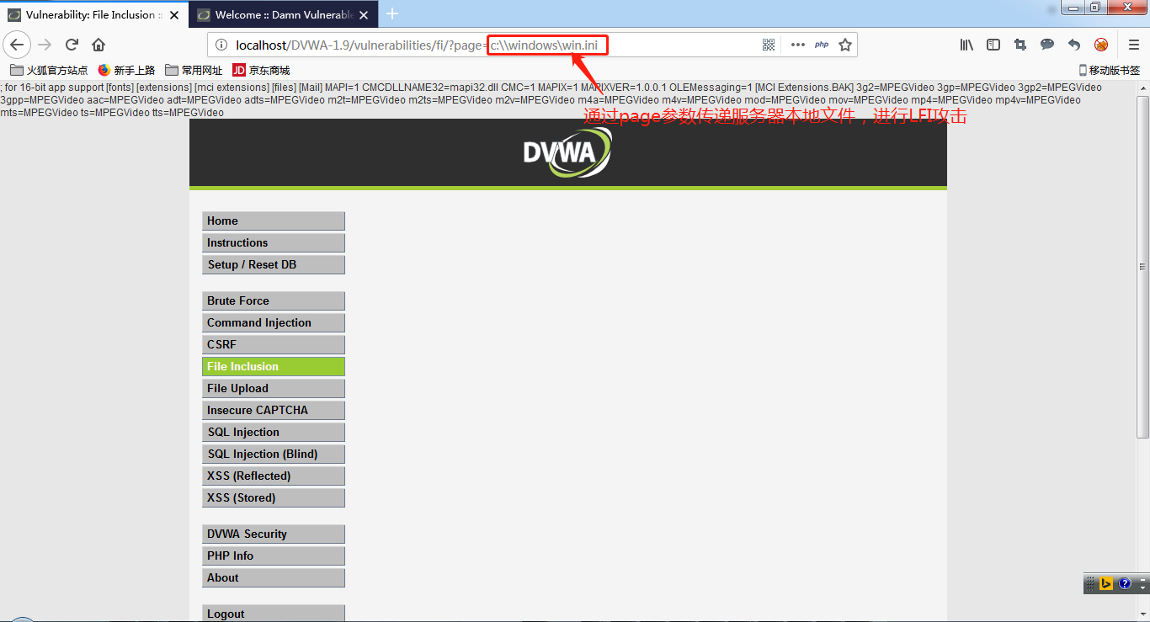

1. 使用浏览器发起远程文件包含攻击

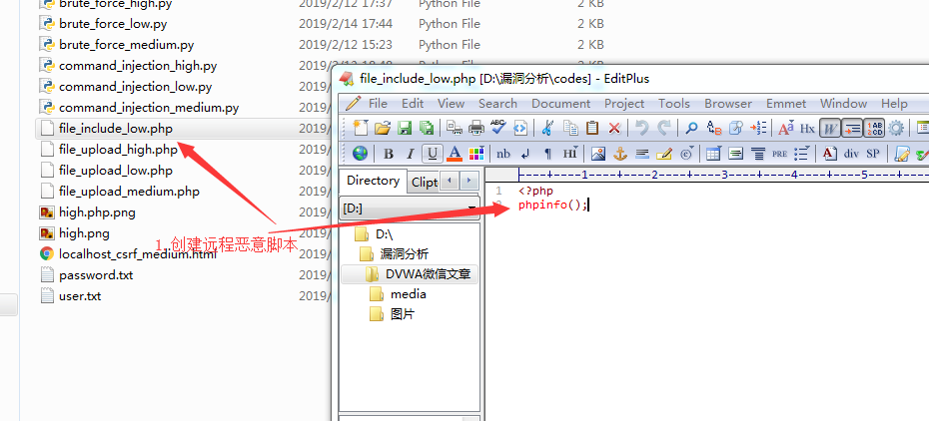

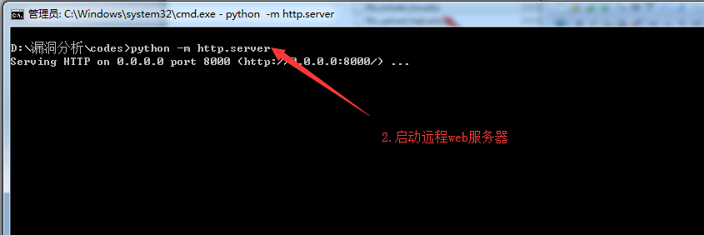

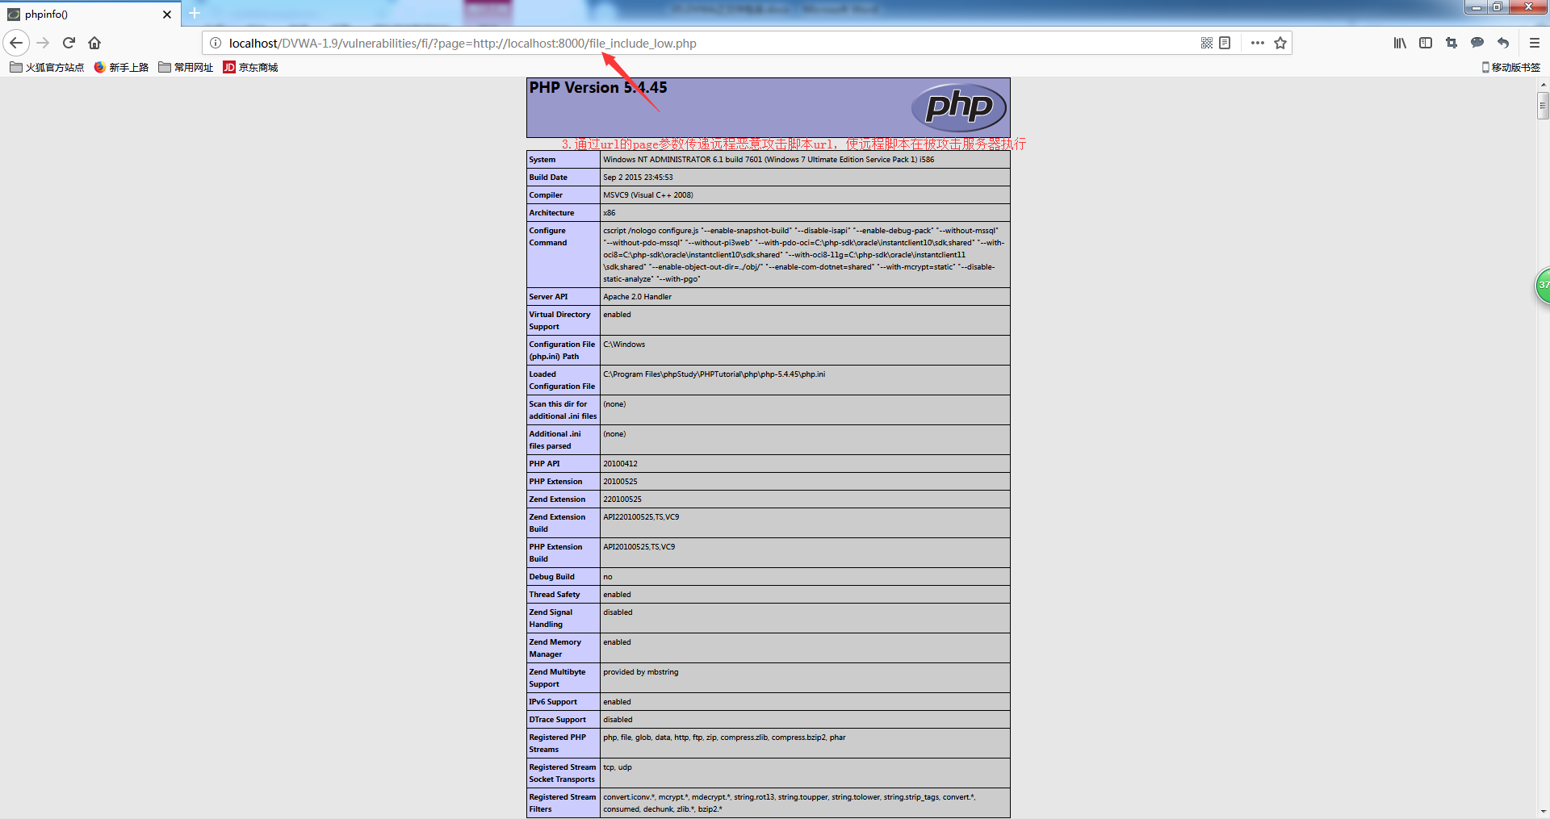

1. 代码分析

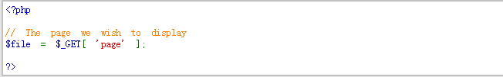

说明：

代码直接读取page参数同时使用include进行文件包含执行

## MEDIUM级别

1. 设置DVWA安全级别为Medium
2. 使用浏览器发起本地文件包含攻击

payload:

* …/./…/./…/./…/./…/./…/./…/./…/./…/./…/./etc/password
* ….//….//….//….//….//….//….//….//….//….//etc/password

1. 使用浏览器发起远程文件包含攻击

payload

* hthttp://tp://localhost:9999/file_include_low.php
* php://input <?php phpinfo();
* data:text/plain;charset=utf-8,<?php phpinfo();

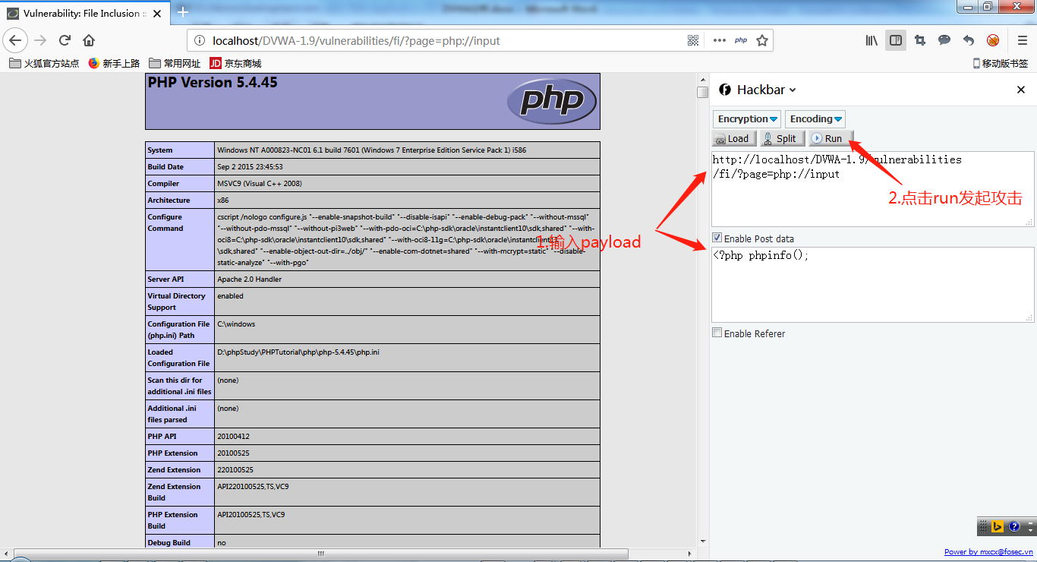

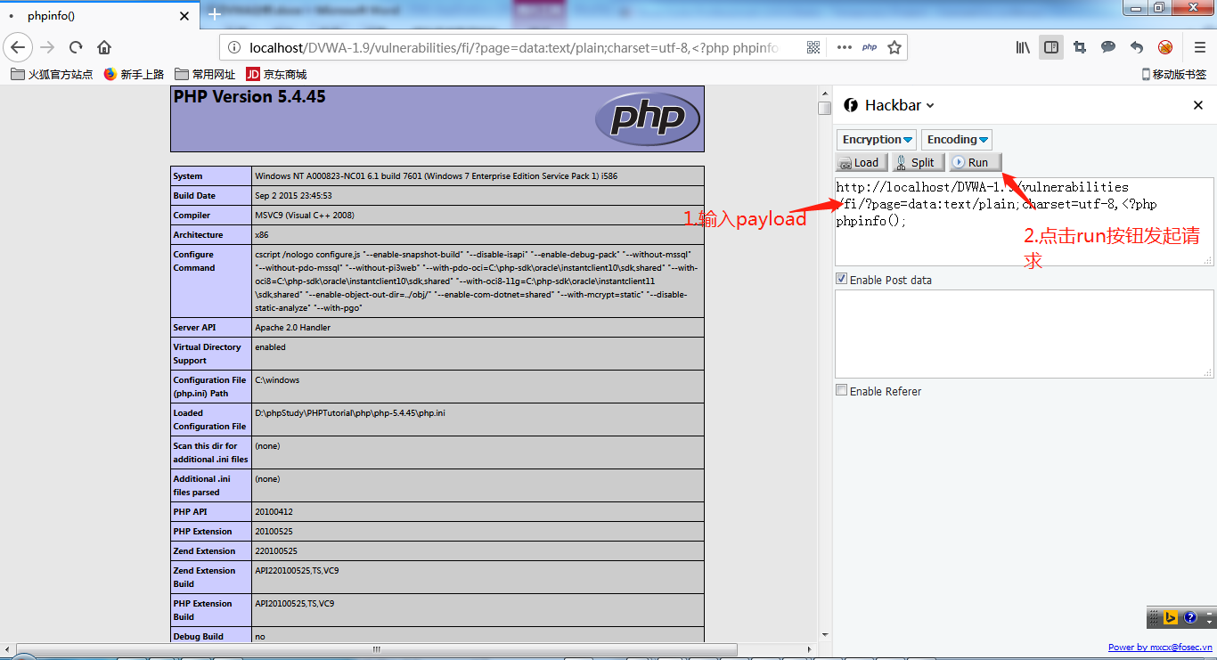

1. 代码分析

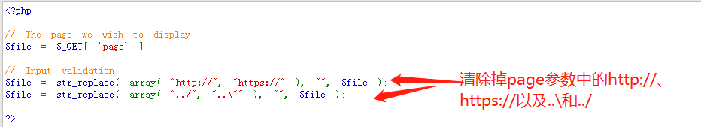

说明：

清除page参数中的<http://、https://、../、..\字符串>, 可以使用php://input，php://filter, data url schema等进行注入，也可使用替换逻辑漏洞(只替换一次)将被替换字符串迭代使用，例如hthttp://tp://被替换后为http://

## HIGH级别

1. 设置DVWA安全级别为High
2. 代码分析

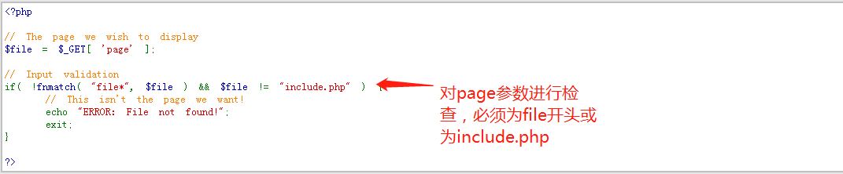

说明：

对提交参数进行检查，只允许include.php以及file开头的文件被包含，只能包含本地file开头的文件或配合文件上传漏洞组合进行利用

# 修复建议

1. 使用白名单列表限制被包含文件
2. 关闭远程文件包含功能
3. 避免web服务器启动用户权限过高